Диабетический пластырь предназначен для поддержания уровня сахара в крови и облегчения состояния больного диабетом.
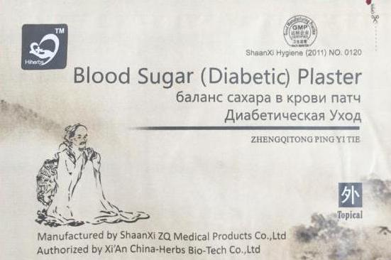
Диабет – заболевание, которое рушит жизни многих людей. К сожалению, вылечить эту проблему в наше время очень сложно. Но китайские врачеватели, по их же словам, сотворили средство, благодаря которому можно забыть о диабете, и это китайский пластырь.
Если говорить о действии препарата, то он это крайне сложносоставной пластырь, который обеспечивает поступление целого комплекса действующих веществ в кровь через кожу. Он перезапускает гормональную и иммунную системы организма, выступая своего рода катализатором. В итоге, организм начинает самостоятельно производить инсулин. И если в первые дни использования пластыря, дополнительные уколы ещё нужны, то через 1-2 недели от них можно полностью отказаться. Более того - у 93% людей после 2-3 месяцев использования пластыря, инсулин производится организмом и без него. Дальше надо только контролировать ситуацию и при рецидиве, повторно пройти курс лечения.
Состав пластыря "Блуд Шугар" Натуральность компонентов – главное преимущество этого препарата. В состав пластыря от диабета "Блуд Шугар"" входят экстракты тибетских растений. Они позволяют не только излечить это заболевание 2-го типа, но и проводят профилактику недуга. Итак, в состав препарата входят такие компоненты:
- Корень солодки регулирует уровень холестерина в крови, нормализует давление, восстанавливает стенки сосудов.
- Трихозант укрепляет иммунитет.
- Корневище анемаррены восстанавливает функцию печени и почек, очищает эти органы.
- Вытяжка из семян риса выводит токсины из организма.
- Корневище коптиса улучшает пищеварение, аппетит, нормализует работу печени и желудка.
Куда клеить? Какое место на теле лучше выбрать? Китайский пластырь от сахарного диабета можно крепить на кожу около пупка или на стопы. Лучше всего ставить средство на живот. Дело в том, что там тело всегда закрыто. При этом пластырь не будет деформироваться при движениях в отличие от крепления его на стопах. Плюс к этому пупок в восточной медицине является местом скрещивания жизненных меридианов, откуда можно влиять на организм. Прежде чем клеить китайский пластырь от сахарного диабета на живот (ведь это нежная зона), нужно протестировать кусочек препарата на коже. Если не появилось никакого зуда или покраснения, то можно использовать его. Если же человек ощущает жжение или другие неприятные симптомы, то лучше воздержаться от применения этого препарата.
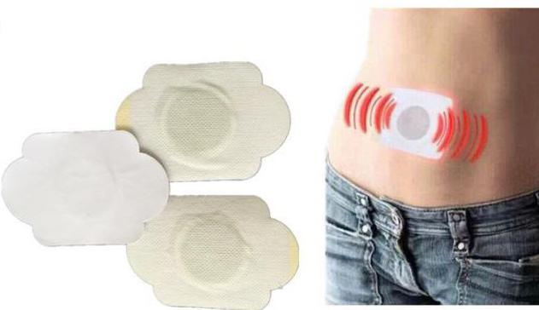
Правильное использование пластыря "Блуд Шугар" Перед применением этого средства нужно тщательно изучить инструкцию, чтобы не допустить ошибок. Итак, нужно следовать таким пунктам: Подготовить кожные покровы, куда будет наклеиваться пластырь. Для этого живот в области пупка нужно протереть влажным полотенцем. Вскрыть упаковку с пластырем. Причём делать это нужно непосредственно перед процедурой. Убрать с липкой ленты защитную полоску и приклеить лекарственное средство в положенное место. Держать пластырь нужно от 3 до 4 дней. После этого средство следует аккуратно снять, а место воздействия протереть тёплой тканью. Новый пластырь нужно наклеивать на то же место на следующий день. Минимальный курс лечения составляет 5 пластырей.
Каких результатов ожидать от пластыря "Блуд Шугар"? Это средство, по мнению производителей, оказывает следующие положительные воздействия:
- Снижает сахар в крови.
- Снижает артериальное давление.
- Выводит из печени токсины и шлаки.
- Восстанавливает стенки кровеносных сосудов.
- Нормализует сердечный ритм.
- Регулирует уровень гормонов.
В чём эффективность средства? Китайский пластырь от сахарного диабета – это, по мнению производителя, уникальный препарат, в который были заложены лучшие знания и элементы, использовавшиеся ещё в древней китайской медицине. А применение компонентов этого средства с современными технологиями обеспечивает отличный эффект – исцеление от недуга. Уникальность этого пластыря позволяет постепенно вводить внутрь организма через кровеносные сосуды лекарственные вещества природного происхождения. И когда эти полезные элементы попадают в кровь, они обеспечивают циркуляцию нужных веществ в системе кровообращения. И это в итоге приводит к понижению сахара в крови. Проникая во все части организма, эти элементы достигают нужных больных органов, которые нуждаются в лечении.

Преимущества препарата со слов производителя. Китайский пластырь от сахарного диабета имеет следующие плюсы по сравнению с терапией при помощи инсулина:
- Не причиняет боли в отличие от уколов.
- Является удобным и простым в использовании. Ведь достаточно просто наклеить его.
- Помогает убрать осложнения, вызванные диабетом.
- Не причиняет вред желудку, кишечнику.
- Не нуждается в специальной дозировке, чем упрощает лечение.
- Оказывает пролонгирующий эффект.
- Является абсолютно безвредным, состоящим из натуральных компонентов.
Противопоказания Китайский пластырь от сахарного диабета нельзя использовать в следующих случаях:
- Детям до 12 лет.
- Женщинам, находящимся в положении, а также кормящим матерям.
- Пациентам, у которых имеется индивидуальная непереносимость компонентов пластыря.
- Людям, у которых есть дерматиты на тех местах, где может крепиться средство.

Таким образом, китайский пластырь от сахарного диабета возвращает диабетиков в здоровое состояние, полностью уничтожая болезнь. Раньше это было просто немыслимо. А если говорить о конкретной симптоматике диабета, то пластырь убирает все симптомы в течение 1-2 дней применения.
На текущий момент времени, китайский пластырь от сахарного диабета - это единственный, уникальный в своём роде препарат, который может помочь диабетикам. Все остальные разработки пока не столь эффективны.

Цена: 30 у.е. (В упаковке 5 штук)

